Министерство науки и высшего образования Российской Федерации
Федеральное государственное автономное образовательное учреждение
высшего образования
Национальный исследовательский ядерный университет «МИФИ»
Саровский физико-технический институт – филиал НИЯУ МИФИ
Физико-технический факультет
Кафедра философии и истории
VIII Саровские молодежные чтения
Всероссийская научно-практическая студенческая конференция
«Ядерный университет и духовное наследие Сарова»
27, 28, 30 ноября, 1 декабря 2023 г.
XХХVI студенческая конференция по гуманитарным и социальным наукам
СарФТИ НИЯУ МИФИ
XVI студенческая онлайн-конференция по истории СарФТИ НИЯУ МИФИ
«Ядерный университет и духовное наследие Сарова»
28 ноября, 1 декабря 2023 г.
Жизнь и деятельность Владимира Вольфовича Жириновского
(1946–2022 гг.)

Доклад:
студентов группы ЭК22, ПМФ22
А.Новиков(руководитель), А. Калашникова, Ю. Пичагина, Л. Малышева
Преподаватель:
кандидат исторических наук, доцент
О.В. Савченко

Саров-2023
Аннотация.
В нашем докладе мы расскажем о жизни и деятельности Владимира Вольфовича Жириновского.
Мы изучили основные этапы жизни В.В.Жириновского: его детство, юность, учебу и образование Владимира Жириновского, начало его профессиональной карьеры.
Также мы изучили политическую и трудовую деятельность В.В.Жириновского: создание ЛДПР, начало активного внедрения партии в политическую жизнь Российской Федерации, участие в предвыборных кампаниях на пост Президента Российской Федерации. А также узнали о семье Владимира Вольфовича Жириновского.
В процессе работы для изучения жизни и деятельности В.В.Жириновского мы использовали книги и научные статьи, посвященные Владимиру Вольфовичу Жириновскому.
Сделан вывод: Владимир Вольфович Жириновский выдающийся политик и государственный деятель.
Слайд 1
Добрый день, уважаемые члены жюри и участники конференции!
Мы представляем доклад о жизни и деятельности Владимира Вольфовича Жириновского.
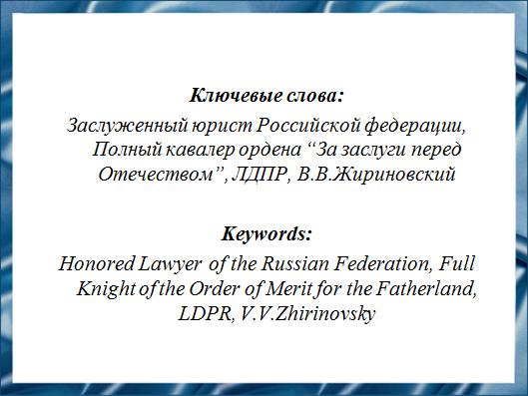
Слайд 2
Мы расскажем вам о деятельности Жириновского на посту председателя ЛДПР, политике, которую он продвигал внутри страны и за её пределами.
Слайд 3
Наша цель – изучить основные этапы жизни и деятельности Владимира Вольфовича Жириновского.

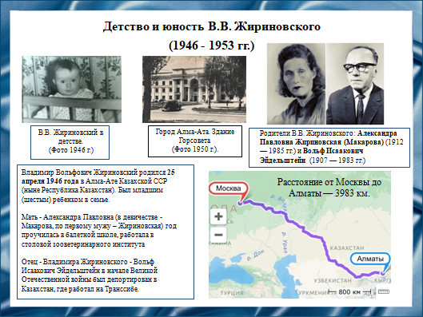
Слайд 4
Владимир Вольфович Жириновский родился 25 апреля 1946 года в Алма-Ате Казахской ССР (ныне Республика Казахстан). Был младшим (шестым) ребенком в семье.
Мать - Александра Павловна (в девичестве - Макарова, по первому мужу - Жириновская), уроженка Мордовии, в 1940-х годах переехала в Алма-Ату вместе с мужем и пятью детьми. Ее первый супруг - Андрей Васильевич Жириновский - служил в органах НКВД, затем работал начальником лесного отдела управления Туркестано-Сибирской дороги. В 1944 году умерот туберкулеза.
Отец Владимира Жириновского - Вольф Исаакович Эйдельштейн, выходец из Западной Украины (на тот момент - территория Польши), в начале Великой Отечественной войны был депортирован в Казахстан, где работал на Транссибе. В 1945 годуженился на Александре Жириновской, однако, спустя год, сразу после рождения сына, был выслан в Польшу, затем жил в Израиле.

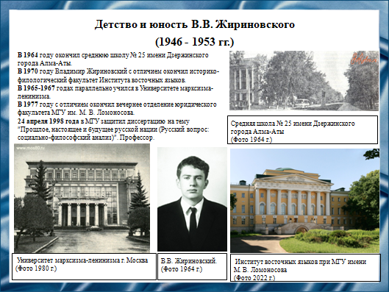

Слайд 5
Окончил среднюю школу № 25 имени Дзержинского города Алма-Аты.
В 1970 году Владимир Жириновский с отличием окончил историко-филологический факультет Института восточных языков (с 1972 года - Институт стран Азии и Африки) при Московском государственном университете им. М. В. Ломоносова по специальности "Турция и турецкий язык". В 1965-1967 годах параллельно учился в Университете марксизма-ленинизма. В 1977 году с отличием окончил вечернее отделение юридического факультета МГУ им. М. В. Ломоносова.
Доктор философских наук. 24 апреля 1998 года в МГУ защитил диссертацию на тему "Прошлое, настоящее и будущее русской нации (Русский вопрос: социально-философский анализ)". Профессор.

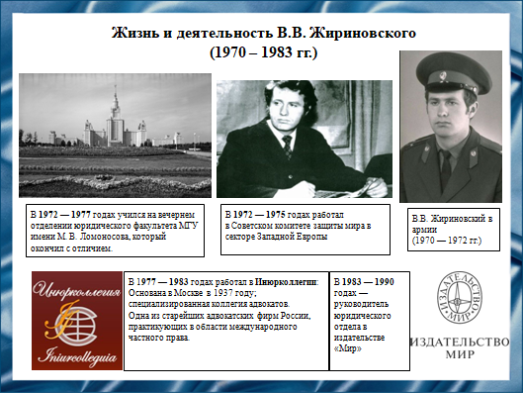

Слайд 6
В 1970-1972 годах служил в Советской армии, в политическом управлении штаба Закавказского военного округа (Тбилиси, Грузия).
В 1972-1975 годах- сотрудник сектора Западной Европы международного отдела Советского комитета защиты мира. Участвовал в подготовке проведения Конгресса сторонников мира в Москве и Всемирного фестиваля молодежи и студентов в Берлине (1973).
Одновременно в 1973 году был внештатным инструктором Ленинского районного комитета ВЛКСМ (Москва).
С 1975 года работал с иностранными учащимися в деканате экономического факультета Высшей школы профсоюзного движения.
С 1975 по 1983 год - консультант, старший консультант отдела Европы Иностранной юридической коллегии СССР (коллегия занималась решением спорных вопросов между советскими и иностранными гражданами, в т. ч. вступлением в наследство и бракоразводными процессами). Специализировался в области наследственного права.
В 1983-1990 годах - сотрудник, затем старший юрисконсульт, руководитель юридического отдела издательства "Мир".

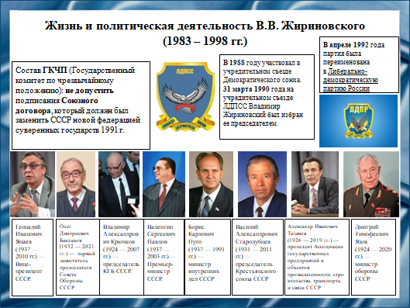

Слайд 7
В 1989 году выдвигался кандидатом от издательства "Мир" в депутаты СССР, однако снял кандидатуру в пользу редактора "Огонька" Виталия Коротича.
В 1988 году участвовал в учредительном съезде Демократического союза. Избирался членом правления Общества еврейской культуры.
13 декабря 1989 года Владимир Жириновский принял участие в собрании инициативной группы по созданию Либерально-демократической партии Советского Союза (ЛДПСС). В основу программы политической организации легла разработанная ранее Жириновским "Программа Социал-демократической партии России". ЛДПСС заявила о себе как об оппозиции правящей КПСС.
31 марта 1990 года на учредительном съезде ЛДПСС Владимир Жириновский был избран ее председателем. С тех пор более 30 лет бессменно возглавлял партию, а с 2017 года и ее высший совет.
В 1990 - 1991 годах был одним из лидеров Центристского блока, который выступал за сохранение Советского Союза и создание Комитета национального спасения СССР.
6 октября 1990 года по инициативе главного координатора ЦК ЛДПСС Владимира Богачева состоялся II (чрезвычайный) съезд ЛДПСС, на котором Жириновский был смещен с поста председателя и исключен из партии "за прокоммунистическую деятельность", а сама организация переименована в Либерально-демократическую партию (ЛДП). Владимир Жириновский и его сторонники отказались подчиняться решениям съезда и в свою очередь созвали конференцию, на которой исключили своих бывших коллег из партии. В результате она раскололась на ЛДПСС и ЛДП. ЛДПСС была зарегистрирована Министерством юстиции, став второй официально зарегистрированной партией в Советском Союзе после КПСС (в 1992 году ЛДПСС переименована в Либерально-демократическую партию России, ЛДПР).
В августе 1991 года во время попытки госпереворота, организованного Государственным комитетом по чрезвычайному положению (ГКЧП) с целью не допустить подписания Союзного договора, который должен был заменить СССР новой федерацией суверенных государств, Владимир Жириновский публично выступил в поддержку ГКЧП от лица партии. Летом 1993 года принимал участие в созванном президентом России Борисом Ельциным Конституционном совещании по разработке проекта основного закона. В октябре того же года поддержал Ельцина в его конфликте с Верховным Советом РФ, но осудил насильственные действия обеих сторон.

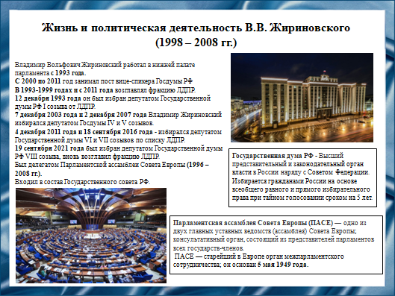

Слайд 8
Владимир Жириновский являлся депутатом всех восьми созывов. Жириновский занимал пост вице-спикера Госдумы РФ, возглавлял фракцию ЛДПР.
Был членом думского комитета по обороне.
В последующие годы избирался в Госдуму как первый номер списка ЛДПР.
На выборы в Государственную думу РФ III созыва 1999 года был выдвинут от "Блока Жириновского". Блок был образован после отказа ЦИК РФ регистрировать предвыборный список ЛДПР из-за предоставления кандидатами из федеральной части списка недостоверных сведений об имуществе.
Жириновский был избран заместителем председателя Госдумы Геннадия Селезнева. Руководителем парламентской фракции ЛДПР стал его сын Игорь Лебедев.
Возглавлял партийную фракцию в нижней палате парламента.

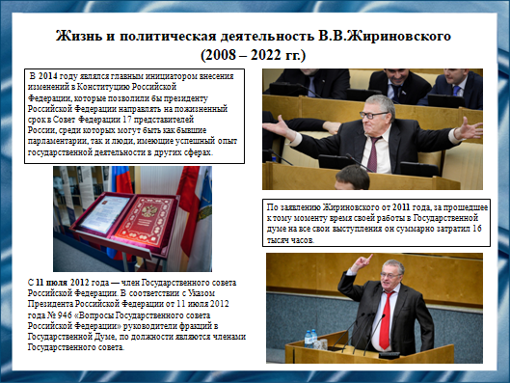

Слайд 9
По заявлению Жириновского от 2011 года, за прошедшее к тому моменту время своей работы в Государственной думе на все свои выступления он суммарно затратил 16 тысяч часов.
С 11 июля 2012 года — член Государственного совета Российской Федерации. В соответствии с Указом Президента Российской Федерации от 11 июля 2012 года № 946 «Вопросы Государственного совета Российской Федерации» руководители фракций в Государственной Думе, по должности являются членами Государственного совета.
В 2014 году являлся главным инициатором внесения изменений в Конституцию Российской Федерации, которые позволили бы президенту Российской Федерации направлять на пожизненный срок в Совет Федерации 17 представителей России.

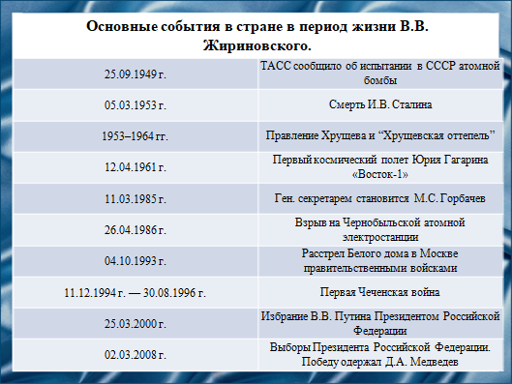

Слайд 10
После смерти Сталина (1953) ЦК КПСС возглавил Н.С. Хрущев, инициировавший ряд либеральных реформ в управлении государством — «период оттепели».
На XX съезде КПСС Н. Хрущев выступил с докладом «О культе личности Сталина и его последствиях». Но волюнтаристский стиль управления Н. Хрущева, его опыты в народном хозяйстве (подъем целины, кукурузная эпопея) вызвали недовольство значимой части партноменклатуры. В октябре 1964 г. он был смещен со всех постов.
Годы правления Л. Брежнева (1964-1982) отличались замедлением темпов экономического развития страны, стагнацией во многих областях общественной жизни, ростом коррупции и теневой экономики — «эпоха застоя». Была свернута десталинизация, усилена цензура, восстановлены аресты представителей творческой интеллигенции. Это привело к появлению новой формы оппозиционного движения – диссидентства.
Избрание на должность Генерального секретаря ЦК КПСС М. Горбачева (апрель 1986 г.) начало переход к курсу, направленному на радикальное обновление общества — «перестройку». Неудача экономических преобразований, обострение государственного вопроса вынудило активизировать процесс подготовки нового Союзного контракта, предусматривавшего переход к конфедеративной форме государственного устройства.
В августе 1991 г. консервативная партийная оппозиция создала Государственный комитет по чрезвычайному положению (ГКЧП). Против ГКЧП выступил президент РСФСР Б. Ельцин. Массовая поддержка была на стороне демократических сил, что обусловило провал мятежников. Поражение ГКЧП стало сигналом к окончательному демонтажу советского строя. В декабре 1991 г. президенты России (Б. Ельцин), Украины (Л. Кравчук) и Белоруссии (С. Шушкевич) подписали Беловежские соглашения, предусматривавшие роспуск СССР и создание Союза Независимых Государств (СНГ).

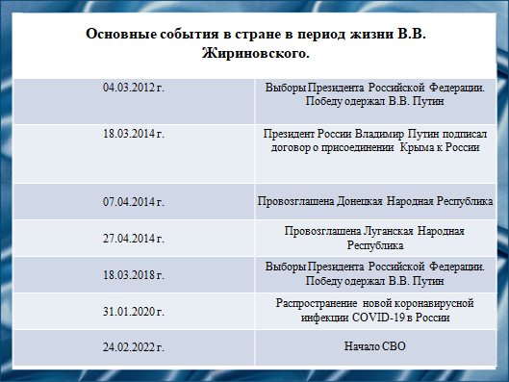

Слайд 11
В марте 2000 г. в России прошли досрочные выборы президента. Помимо В. В. Путина, в качестве кандидатов были зарегистрированы 10 политических деятелей, в том числе Г. А. Зюганов и В. В. Жириновский. Путин победил в первом туре, набрав 52% голосов.
В 2008 г. России предстояли очередные выборы президента. В. Путин отбыл на этом посту второй срок, следовательно, его должен был кто-то сменить. Кандидатами на должность главы государства были Дмитрий Анатольевич Медведев (род. 1965) от партии «Единая Россия», а также Г. А. Зюганов (КПРФ) и В. В. Жириновский (ЛДПР). Медведев победил в первом туре с результатом 70% и пробыл на посту президента РФ с 2008 по 2012 г. Путин занял должность председателя Правительства РФ. Д. А. Медведев вошёл в историю России как ярый сторонник инноваций, модернизации всех сфер общественной жизни, внедрения современных технологий.
В марте 2012 г. прошли президентские выборы. На них победил В. В. Путин, выступивший как кандидат от «Единой России». Его предшественник Медведев занял пост председателя Правительства РФ.
После госпереворота на Украине в 2014 году население юго-восточных областей страны, в основном русскоязычное, отказалось подчиняться новым властям.
7 апреля 2014 года республиканский народный совет объявил о суверенитете Донецкой Народной Республики (ДНР). 27 апреля на митинге в Луганске была провозглашена Луганская Народная Республика (ЛНР).
Вооруженный конфликт в Донбассе продолжался восемь лет, за эти годы погибли около 14 тыс. человек, многие стали беженцами и вынужденными переселенцами. Киев также ввел полную экономическую блокаду Донбасса. При этом Киев обвинял Москву во вмешательстве в конфликт на стороне провозглашенных республик.
Осенью 2021 года ситуация в Донбассе обострилась. По просьбе Киева западные страны начали наращивать военную помощь Украине, включая поставки летального оружия. Представители ДНР и ЛНР регулярно сообщали об обстрелах вдоль всей линии соприкосновения.
Началась эвакуация населения ДНР и ЛНР на территорию России, власти которой гарантировали беженцам временное убежище и оказание помощи. В народных республиках была объявлена мобилизация.
Власти ДНР и ЛНР обратились к РФ с просьбой о признании.
21 февраля Россия признала независимость Донецкой и Луганской народных республик. 24 февраля Путин объявил о начале специальной военной операции (СВО) на Украине в ответ на просьбу о помощи со стороны Донбасса.
30 сентября Путин и главы Донецкой и Луганской народных республик, Запорожской и Херсонской областей подписали международные договоры о вхождении этих регионов в состав России.

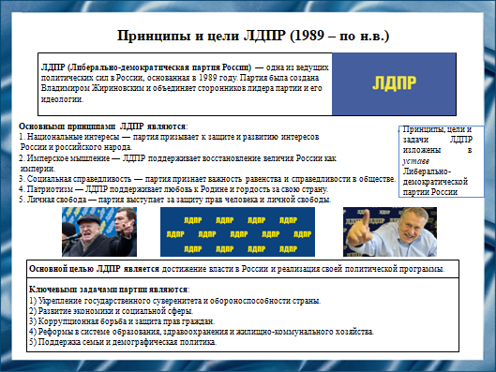

Слайд 12
Либерально-демократическая Партия России (ЛДПР) является одной из четырех основных политических партий России. Она была основана в 1989 году Владимиром Жириновским и принята официально в качестве партии в 1991 году. ЛДПР была первой политической силой в новейшей истории Советского Союза, которая открыто и организованно выступила против Коммунистической партии СССР.
История ЛДПР насчитывает уже более 30 лет. Партия была создана с целью представления интересов сторонников лидера Владимира Жириновского, который изначально говорил о необходимости установления жесткого авторитарного режима и национального патриотизма.
Партия ЛДПР призывает к восстановлению величия Российской империи и к укреплению мощи и власти России в мировой арене. В ее программах и принципах отражены такие идеи, как национализм, порядок, социальная справедливость и государственный контроль над рыночной экономикой. С течением времени ЛДПР сменила свою позицию и стала занимать более мягкую и примирительную политику.
Одним из важных моментов в истории партии ЛДПР было ее участие в выборах в Государственную Думу в 1993 году. ЛДПР получила более 20% голосов и стала второй по величине фракцией в этом законодательном органе.
С того времени ЛДПР участвовала в каждых последующих выборах и всегда получала достаточное количество голосов, чтобы стать представленной в Государственной Думе. Таким образом, партия ЛДПР стала постоянным участником российской политической сцены.
На протяжении своей истории ЛДПР имела различные программы, ориентация которых менялась от ультраправых до более умеренных и прагматических. Однако в целом, основные идеи партии ЛДПР остаются неизменными и стремятся к укреплению России внутри и в мировом сообществе.
С момента основания партии её председателем являлся Владимир Жириновский, возглавлявший её почти 30 лет, вплоть до своей смерти 6 апреля 2022 года. После смерти Владимира Жириновского Леонид Слуцкий был назначен исполняющим обязанности руководителя фракции ЛДПР в Государственной думе.

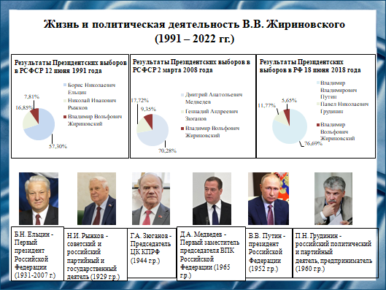

Слайд 13
Лучший результат был на выборах 2008 года, когда он набрал более 9%, заняв 3-е место. Политик не пропустил ни одних выборов, а также намеревался принять участие и в следующей президентской кампании в 2024 году. Президентские программы Владимира Вольфовича Жириновского всегда отличалась особой заботой о простом русском народе. Поддержать малоимущих, студентов, безработных. Отменить ЕГЭ ради спокойствия школьников, их родителей и педагогов. Бесплатная медицина, общежития для студентов, налог на сверхприбыль - это всё хотел обеспечить нашим гражданам лидер ЛДПР.

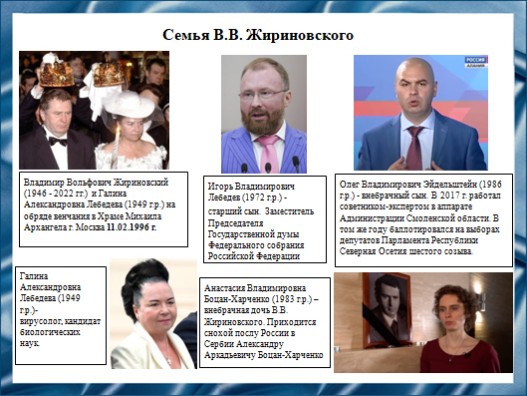

Слайд 14
Владимир Жириновский официально состоял в браке с Галиной Александровной Лебедевой. По словам Владимира Жириновского, их брак был заключен в 1971 году, однако в 1978 годусупруги оформили развод, а в 1990-х годах обвенчались и с тех пор их связывает церковный брак. Сын Владимира Жириновского и Галины Лебедевой - Игорь Лебедев, в 2011-2021 годах был вице-спикером Госдумы РФ. Кроме того, по словам Жириновского, он имел двух внебрачных детей: дочь - Анастасия Петрова, сын – Олег Эйдельштейн.

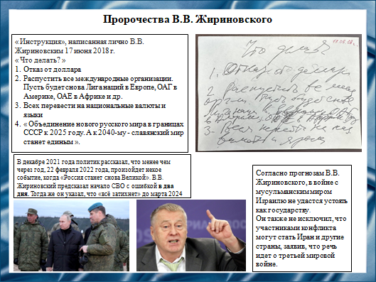

Слайд 15

Владимир Жириновский всегда отличался эксцентричными и порой резкими высказываниями, которые нередко становились пророческими. О его предсказаниях вновь заговорили на фоне обострения палестино-израильского конфликта. «Известия» собрали самые известные, уже сбывшиеся «пророчества» политика, а также его прогнозы для России и мира на ближайшие несколько лет.

Между тем, как заявил Жириновский на одном из ток-шоу, самые драматические события развернутся не на Украине, а на Ближнем Востоке. Именно там разгорится наиболее кровавый вооруженный конфликт. О возможных последствиях политик предупредил в 2019 году.
«Нужно учитывать ситуацию на Ближнем Востоке. К 2024 году там развернутся такие события, что все вообще забудут, что такое Украина. Здесь будут самые страшные события», — спрогнозировал он.
Жириновский не исключил, что участниками конфликта могут стать Иран и другие страны, заявив, что речь идет о третьей мировой войне. В начале октября многие вспомнили об этом предсказании, когда Израиль впервые за 50 лет объявил о переходе в состояние войны. При этом, согласно прогнозам Жириновского, в войне с мусульманским миром Израилю не удастся устоять как государству.
Что касается США, то за несколько месяцев до своей смерти лидер ЛДПР предсказал, что выборов в Америке не будет, так как страну ждет полный крах, и призвал задуматься об отказе от доллара, так как «их скоро не у кого будет обменивать». Причиной он назвал межнациональные конфликты, что вызовет распад США, как в свое время распался СССР.
«Выборов 2024 года в США не будет, потому что самой Америки не будет», — заявил тогда Жириновский.
В конце 2020 года Жириновский также дал прогноз по выборам в России в 2024 году. Он заявил, что на пост главы государства будет баллотироваться действующий президент страны Владимир Путин, но о своем решении он объявит не раньше конца 2023 года. Политик добавил, что даже если Путин откажется от участия в выборах, то «от Кремля появится совершенно новый человек».
Другие известные пророчества Жириновского
Прежде лидер ЛДПР предсказал украинский майдан при вмешательстве США. В 1999 году, после того как была развязана югославская война, Жириновский заявил, что следом американские спецслужбы попытаются устроить антироссийские провокации на Украине, но самый большой удар в итоге будет нанесен самому Киеву.

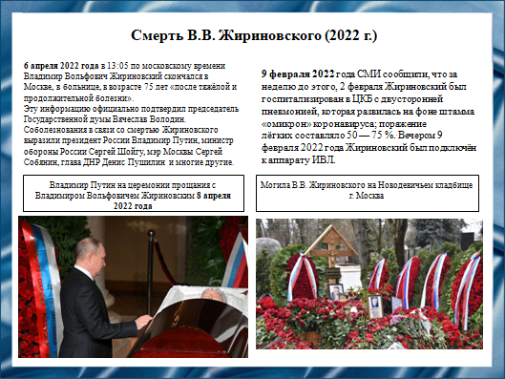

Слайд 16
9 февраля 2022 года стало известно, что Владимир Жириновский несколько дней назад был госпитализирован в Центральную клиническую больницу (ЦКБ) в Москве в тяжелом состоянии из-за инфекции, вызванной коронавирусом. Ранее политик восемь раз был вакцинирован от COVID-19. О последней сделанной прививке он сообщил 20 декабря 2021 года.
6 апреля 2022 года в 13:05 по московскому времени Владимир Вольфович Жириновский скончался в Москве, в больнице, в возрасте 75 лет «после тяжёлой и продолжительной болезни». Эту информацию официально подтвердил председатель Государственной думы Вячеслав Володин.
Соболезнования в связи со смертью Жириновского выразили президент России Владимир Путин, министр обороны России Сергей Шойгу, мэр Москвы Сергей Собянин, глава ДНР Денис Пушилин и многие другие.
Прощание с Владимиром Жириновским состоялось 8 апреля 2022 года.На церемонии прощания присутствовали президент России Владимир Путин, премьер-министр Михаил Мишустин, спикер Госдумы Вячеслав Володин, глава Минобороны РФ Сергей Шойгу, глава МИД Сергей Лавров, вице-премьер Татьяна Голикова, омбудсмен Татьяна Москалькова, лидер КПРФ Геннадий Зюганов, лидер «Справедливой России — За правду» Сергей Миронов и многие другие политики. Утром в Храме Христа Спасителя чин отпевания провёл Патриарх Московский и всея Руси Кирилл, затем в Колонном зале Дома Союзов прошла церемония прощания. Похоронен с воинскими почестями на Новодевичьем кладбище.

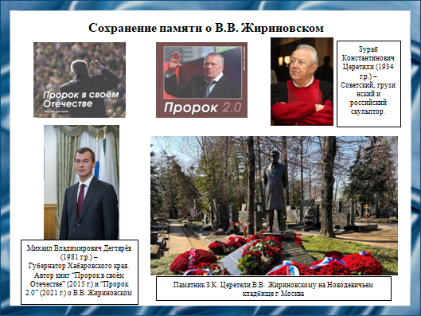

Слайд 17
Владимир Жириновский имел звание полковника в отставке.
Был полным кавалером ордена "За заслуги перед Отечеством", награжден орденами Почета, Александра Невского, а также медалью П. А. Столыпина II и I степеней. Удостоен высшего ордена Республики Абхазии "Честь и Слава" II степени (2005). Отмечен благодарностью правительства РФ . Был награжден также медалью Анатолия Кони Министерства юстиции РФ, орденом князя Даниила Московского I степени Русской православной церкви.
Заслуженный юрист РФ.
Являлся действительным членом (академиком) Международной академии экологии и природопользования, почетным академиком Академии естествознания, действительным членом Международной академии информатизации, действительным членом (академиком) Академии социальных наук.
Владел английским, французским, немецким и турецким языками.
Был автором более 500 книг и публикаций, включая 100 томов под названием "Политическая классика". Владимиру Жириновскому посвящены две книги члена высшего совета ЛДПР, ныне губернатора Хабаровского края Михаила Дегтярева: "Пророк в своем Отечестве" (2015), "Пророк 2.0" (2021).
Лидер ЛДПР записал несколько альбомов с песнями, в том числе собственного сочинения. Он же является автором гимна Либерально-демократической партии.
В 2016 году во дворе Института мировых цивилизаций (Москва) установлен памятник Владимиру Жириновскому работы скульптура Зураба Церетели.

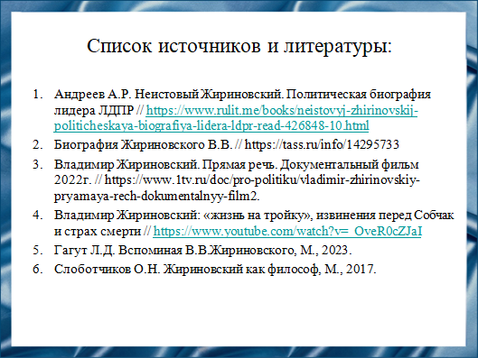

Слайд 18
Наш доклад основывается на данных источниках и литературе. Все источники указаны на слайде.
- Андреев А.Р. Неистовый Жириновский. Политическая биография лидера ЛДПР // https://www.rulit.me/books/neistovyj-zhirinovskij-politicheskaya-biografiya-lidera-ldpr-read-426848-10.html
- Биография Жириновского В.В. // https://tass.ru/info/14295733
- Владимир Жириновский. Прямая речь. Документальный фильм 2022г. // https://www.1tv.ru/doc/pro-politiku/vladimir-zhirinovskiy-pryamaya-rech-dokumentalnyy-film2.
- Владимир Жириновский: «жизнь на тройку», извинения перед Собчак и страх смерти // https://www.youtube.com/watch?v=_OveR0cZJaI
- Гагут Л.Д. Вспоминая В.В.Жириновского, М., 2023.
- Слоботчиков О.Н. Жириновский как философ, М., 2017.

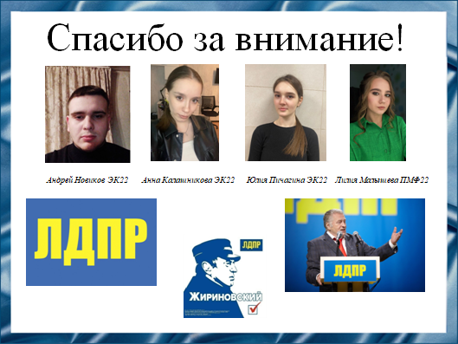

Слайд 19
Спасибо за внимание!

